# 笔记-HTML基础-HTML和CSS

HTML：超文本标签语言；

CSS：层叠样式表，**Cascading Style Sheets；**

**HTML和CSS是什么关系？**

HTML负责提供内容；

生活：房子、家电等东西；

CSS负责修饰页面效果；

生活：装修房子、布局家电家具等；

CSS选择器：把CSS定义的效果和对应的元素关联起来；

选择器{属性:值; 属性:值; 属性:值; 属性:值; 属性:值;}

属性是指要修饰的效果，比如：颜色、字体大小、字体、加粗、高度、宽度，属性不需要引号引起来；

属性值就是属性要使用的具体效果对应的值，属性值一般情况下不需要引号，如果有多个属性值使用逗号分开；

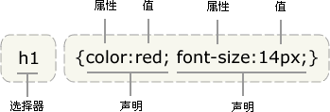

**HTML和CSS关联的三种：**

行内样式：使用标签的style属性来定义样式，使用的并不太多，处理特殊情况会用到行内样式；

嵌入样式：在style标签里面定义CSS样式，一般来讲style标签放在head标签里面；

**标签选择器**：

直接使用标签作为选择器的名称；标签作为选择器时不需要尖括号；

**CSS常用属性：**

文本相关的属性：

Color：颜色；

Font-size:定义字体大小；

Font-family：定义字体；

font-weight：定义文本信息是否加粗的；可选值从粗到细以此是：bolder、bold、700、600、500、400、300、200、100；